**Notizie**

**Avviso bonus idrico 2018**

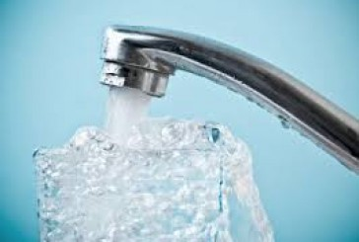

Si informano gli interessati che per il 2018 gli utenti del settore idrico in condizioni di disagio economico potranno usufruire di una riduzione in bolletta attraverso il Bonus sociale idrico. All'agevolazione potranno accedere tutti i nuclei familiari con Indicatore di situazione economica equivalente **(Isee) inferiore a** **8.107,50 euro**, limite che sale a 20.000 euro se si hanno più di 3 figli fiscalmente a carico, le condizioni già previste per usufruire del bonus elettrico e gas.   
La richiesta va presentata al **CAF- UIL di Sardara,** (Sig. Andrea Ibba), sito in Via Umberto I n. 52/54, congiuntamente alla domanda per il bonus elettrico e/o gas e, quando accettata, permetterà di usufruire di uno sconto in bolletta pari al costo di 18,25 mc annui (equivalenti a 50 litri al giorno, cioè il quantitativo minimo stabilito per legge per il soddisfacimento dei bisogni personali) per ciascun componente il nucleo familiare. Lo sconto verrà erogato direttamente in bolletta per chi ha un contratto diretto, mentre l'utente indiretto, cioè la famiglia che vive in un condominio e non ha un contratto proprio di fornitura idrica, riceverà il Bonus sociale in un'unica soluzione dal gestore del servizio idrico con le modalità individuate da quest'ultimo (ad esempio su conto corrente o con assegno circolare non trasferibile).   
La richiesta di Bonus per il solo 2018 potrà essere presentata (congiuntamente a quella per il bonus elettrico e/o gas) solo dal 1° luglio 2018, ma consentirà comunque al richiedente di vedersi riconosciuto un ammontare una tantum a partire dal 1° gennaio 2018.   
La modulistica da utilizzare è disponibile presso il suddetto CAF oppure scaricabile al seguente [link](http://www.comune.pabillonis.vs.it/images/avvisi/2018/2018_bonus_idrico.pdf). Per ulteriori informazioni gli utenti potranno consultare il sito internet dell'Autorità (www.autorita.energia.it) o il sito dedicato dell'Anci (www.sgate.anci.it).

**IL RESPONSABILE DEL SERVIZIO**

Dr.ssa Lucia SULCIS